**Übung 5- Programmierung zielverfolgender Tachymeter**

**Einleitung:**

In dieser Übung geht es darum, für ein Leica TS30 Tachymeter ein Messprogramm auf PC-Basis mithilfe von MATLAB und einer seriellen Schnittstelle zu erstellen. Dabei sollen Einzelmessungen sowie automatische Satzmessungen durchführbar sein.

1. **Flussdiagramm der Funktion „automatische Satzmessung“:**

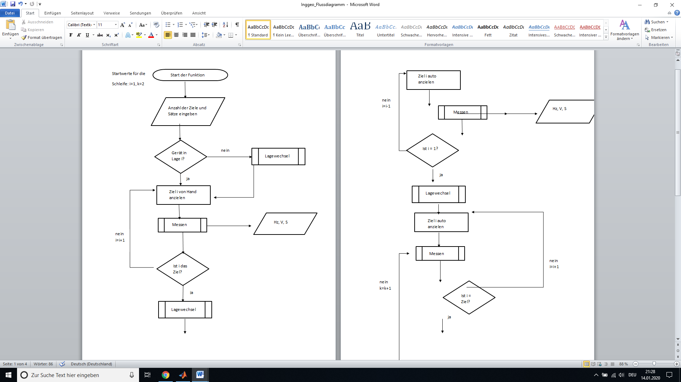

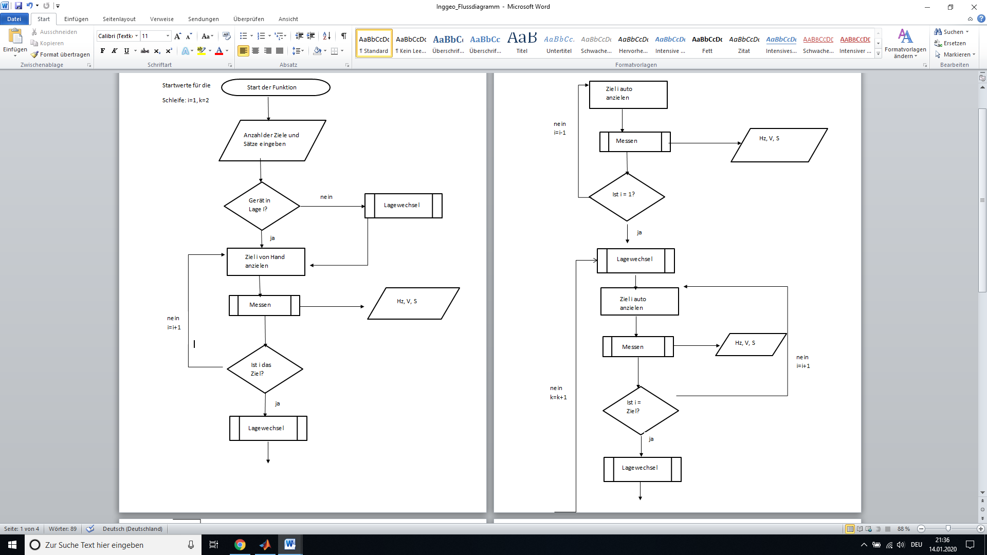

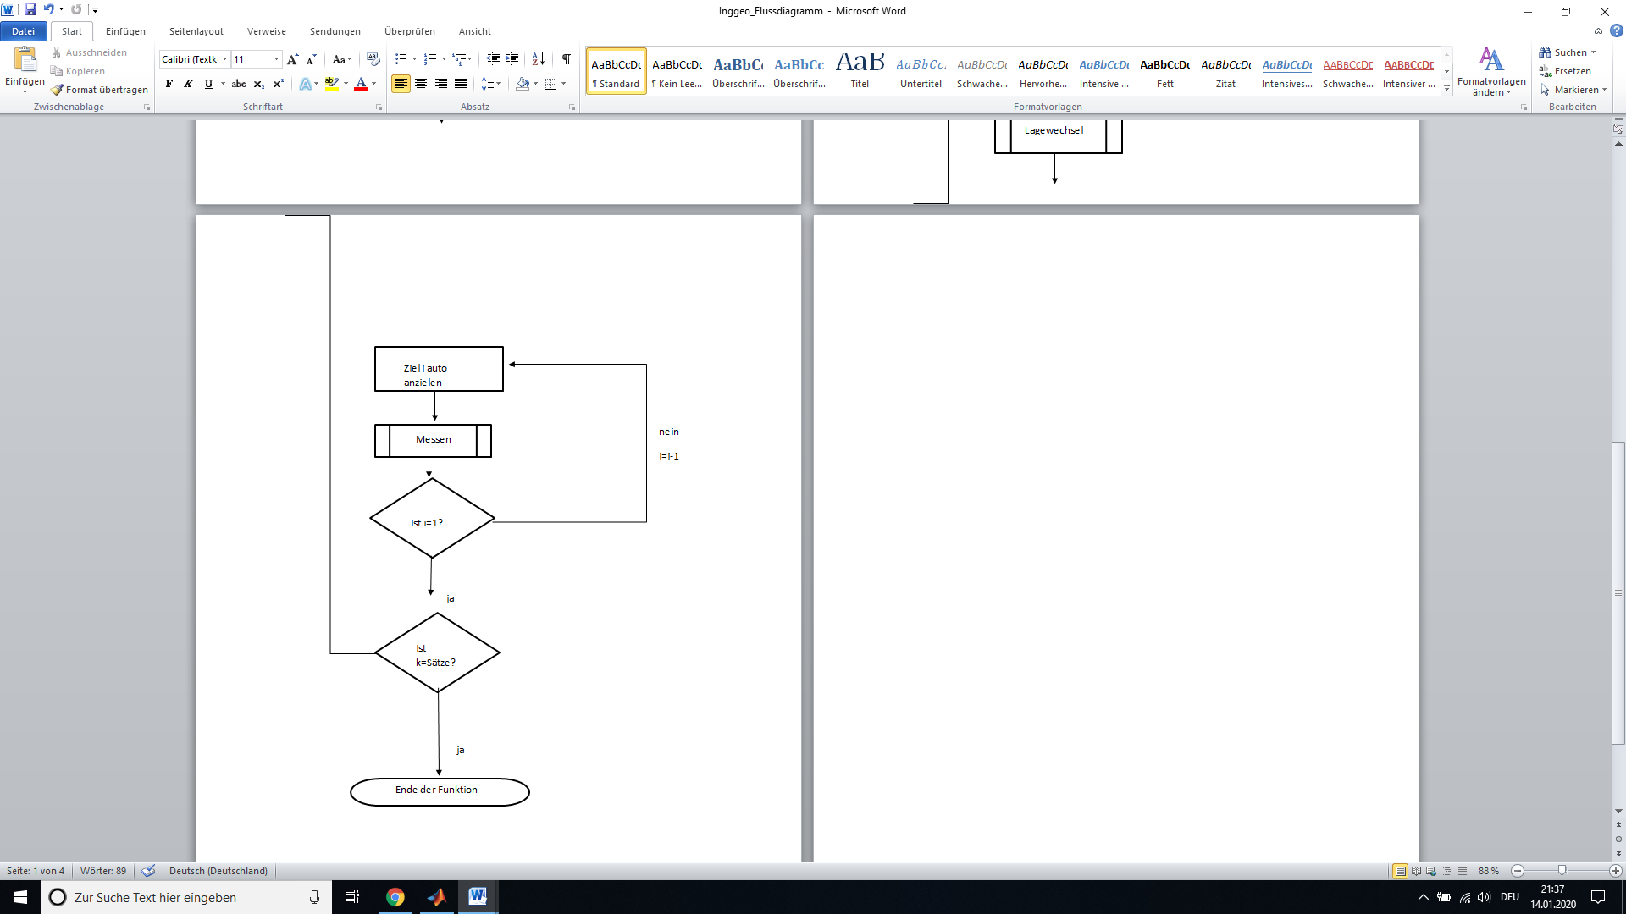

1. **Dokumentation und Beschreibung**

Zu Beginn muss der Tachymeter eingerichtet und mit dem PC verbunden werden.

Anschließend wird die Schnittstelle für die Datenübertragung definiert und geöffnet.

Nun öffnet sich ein Menü mit verschiedenen Optionen. Je nach Auswahl kann die Verbindung und der Typ des verbundenen Geräts abgefragt, die Lage des Geräts geändert, Messungen durchgeführt oder das Programm beendet werden. Hierfür werden die entsprechenden Funktionen benötigt.

Möchte man eine einzelne Messung durchführen, so zielt man das gewünschte Ziel an und startet die Messung. Nach einer Wartezeit werden Horizontalwinkel, Vertikalwinkel sowie die Strecke zum Ziel angezeigt werden.

Für die automatische Satzmessung findet zuerst eine Lernphase statt. Hierfür werden alle Ziele nacheinander in Lage I angezielt und Messungen gestartet. Nach dem letzten Ziel wird die Lage gewechselt und die Ziele in umgekehrter Reihenfolge nacheinander nach der gleichen Weise automatisch gemessen. Damit ist der erste Vollsatz abgeschlossen. Diese Messungen werden durch automatisches Messen wiederholt, bis die zuvor definierte Anzahl an Vollsätzen gemessen wurde. Durch das Berechnen von Differenzen des Horizontal- und Vertikalwinkels ist sichergestellt, dass der Punkt wiedergefunden wird. Die gemessenen Werte werden abgespeichert.

1. **Fragen:**
2. Der Einsatz selbstanzielender Tachymeter erhöht die Genauigkeit, da der ATR-Modus verwendet wird. Dieser sorgt dafür, dass genau im Zentrum des Reflektors gemessen wird. Auch können viele Sätze gemessen werden, was zu einer Genauigkeitssteigerung führt. Ebenfalls erfolgt das Anzielen automatisch, weswegen die Messung weniger Zeit benötigt und somit effektiver wird.
3. Die Verwendung eigener Tachymeterprogramme ist sinnvoll, falls bestimmte Messungen oft wiederholt werden. Bei der Analyse und Auswertung können die Ergebnisse kontrolliert werden, weshalb die Genauigkeit steigt. Teilweise sind gewisse Programme schon intern im Tachymeter vorhanden. In diesem Fall kann die Verwendung eigener Programme trotzdem sinnvoll sein, beispielsweise zu Kontrollzwecken oder zum besseren Verständnis des Vorgangs.
4. Bei der Messung in zwei Lagen werden bereits typische Gerätefehler eliminiert. Außerdem muss auf systematische Fehler geachtet werden, wie beispielsweise eine fehlende Kalibrierung im ATR-Modus. Es muss jedoch darauf geachtet werden, dass das Gerät richtig horizontiert ist, da dies sonst die Messungen beeinflusst, unabhängig vom Gerät.